РЕДУКТОРЫ ЦИЛИНДРИЧЕСКИЕ ДВУХСТУПЕНЧАТЫЕ ГОРИЗОНТАЛЬНЫЕ С ЗАЦЕПЛЕНИЕМ НОВИКОВА Ц2У-315Н, Ц2У-355Н, Ц2У-400Н

Редукторы цилиндрические горизонтальные двухступенчатые с передачами Новикова серии Ц2У являются приводами общего назначения и предназначены для увеличения крутящего момента и уменьшения частоты вращения различных машин и механизмов.
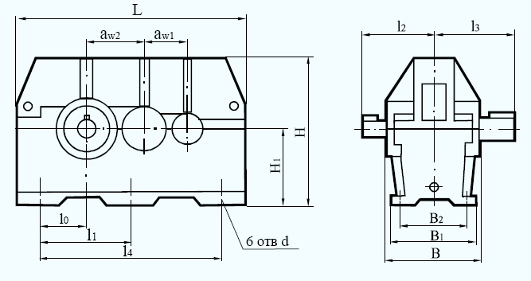

ГАБАРИТНЫЕ РАЗМЕРЫ РЕДУКТОРОВ ЦИЛИНДРИЧЕСКИХ ДВУХСТУПЕНЧАТЫХ ГОРИЗОНТАЛЬНЫХ С ЗАЦЕПЛЕНИЕМ НОВИКОВА Ц2У-315Н, Ц2У-355Н, Ц2У-400Н
Тип | L | L1 | L2 | L3 | l | l1 |  | l2 | H | H1 | h |  | h1 |  | A |  | A1 |  | B |  | B1 |  | B2 |  | d |  | n
Ц2У-315Н | 1020 | 620 | 300 | 420 | 355 | 185 |  | 95 | 640 | 300 | 35 |  | 355 |  | 240 |  | 310 |  | 395 |  | 230 |  | 360 |  | 26 |  | 6
Ц2У-400Н | 1270 | 830 | 380 | 500 | 440 | 265 |  | 155 | 800 | 320 | 35 |  | 415 |  | 215 |  | 360 |  | 475 |  | 290 |  | 420 |  | 26 |  | 8
ТЕХНИЧЕСКИЕ ДАННЫЕ
Номинальное передаточное отношение |  |  |  |  |  |  |  |  |  |  |  | 8 |  | 10 |  | 12,5 |  | 16 |  | 20 |  | 25 |  | 31,5 |  | 40 |  | 50
Номинальный крутящий момент на тихоходном валу, Н·м min/max |  |  |  |  |  |  |  |  |  |  |  | 7500 / 8700
Номинальная передаваемая мощность, кВт, min/max |  |  |  |  |  |  |  |  |  |  |  | 157 / 23.5
Допускаемая радиальная консольная нагрузка приложенная в середине посадочной части вала |  |  |  |  |  |  | выходного, min/max |  |  |  |  | 22400 / 22400
 |  |  |  |  |  |  | входного, min / max |  |  |  |  | 2000 / 4000
Масса, кг, не более |  |  |  |  |  |  |  |  |  |  |  | 510

ПРИМЕНЕНИЕ:
- нагрузка постоянная и переменная в пределах номинального крутящего момента, одного направления
- и реверсивная;
- работа длительная (до 24 ч. в сутки) или с периодическими остановками;
- вращение валов в любую сторону без предпочтительности, частота вращения входного вала до
- 1500 об/мин;
- атмосфера типа I и II по ГОСТ 15150-69 при запыленности воздуха не более 10 мг/м3;
- климатические исполнения - У1, У2, УЗ, УХЛ4, Т1,Т2, ТЗ и О4 по ГОСТ 15150 – 69

УСЛОВНОЕ ОБОЗНАЧЕНИЕ РЕДУКТОРА Ц2У 315Н-25-12 Ц У2:
- Ц2У – тип редуктора цилиндрического двухступенчатого горизонтального;
- 315 – межосевое расстояние тихоходной ступени, мм;
- 25 – номинальное передаточное число;
- 12 – вариант сборки;
- Ц – цилиндрический конец тихоходного вала;
- У – климатическое исполнение;
- 2 – категория размещения.

ВАРИАНТ СБОРКИ РЕДУКТОРА

